2020年9月
上海市学生体育艺术科技教育活动平台
使用手册
目录

第一章 环境配置 3

1.1 客户端硬件配置 3

1.2 客户端软件配置 3

第二章 用户注册指南 4

2.1 账号注册流程 4

2.2 进入注册页 4

2.3 中职老师注册 4

2.4 其他注册 6

2.5 登录账号 7

第三章 活动报名指南 8

3.1 报名流程 8

3.2 报名参加 8

3.3 登录账号 9

3.4 填写活动参与人员基本信息 10

3.5 保存/提交 11

第一章 环境配置

1.1 客户端硬件配置
建议客户端硬件配置要求如下表所示：
配件 | 最低配置 | 推荐配置
CPU | Intel®4 2.0GHz以上 | Intel®4 3.0GHz以上
内存 | >=1G bytes | >=2G bytes
显示器分辨率 | 1024*768 | 1024*768
网卡 | 100M | 100M

1.2 客户端软件配置
客户端软件环境要求如下表所示：
名称 | 版本 | 备注
操作系统 | Windows XP/7/10  Linux Windows Server | 无
浏览器 | 360极速浏览器，搜狗浏览器，Google Chrome，IE11及以上 | 建议使用360极速浏览器，搜狗浏览器
Microsoft Office | Microsoft Excel 2003、Microsoft Excel 2007 | 导入导出功能中，需要Excel格式的文件

第二章 用户注册指南
本篇章供平台使用人员参阅。本篇章主要介绍【中职】和【其他】两个模块的学生账号注册方式，将引导您快速熟悉注册平台账号的操作。

2.1 账号注册流程
有学籍号的注册流程：

无学籍号的注册流程：

2.2 进入注册页
操作说明：进入上海市学生体育艺术科技教育活动平台网址，同进入其他网址操作步骤相同。
操作步骤：点击首页右上角【登陆/注册】按钮。如图1-1所示。
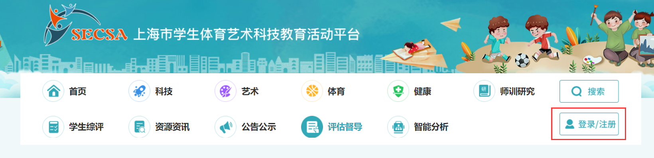
图2-1 登陆/注册按钮

2.3 中职学生注册
注：此操作是针对有学籍号的中职学生的注册步骤说明
操作说明：进入到账号登陆页面后选择【中职】--【学生】--【注册新用户】。
操作步骤：
第一步：选择【中职】--【学生】--【注册新用户】。如图2-2所示。
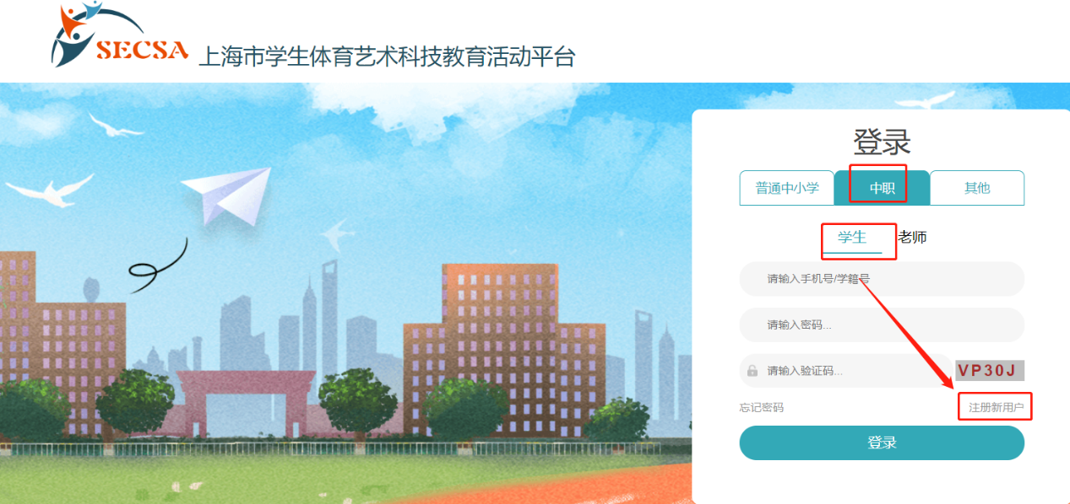
图2-2 中职学生选项

第二步：成功进入到新用户注册页，如图2-3所示.
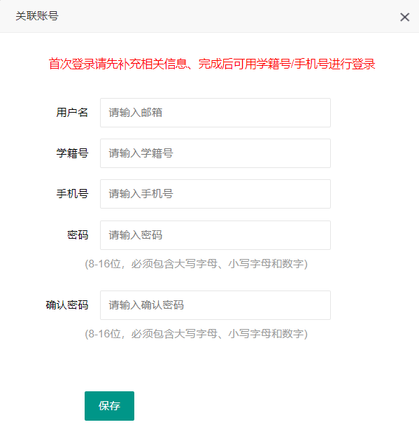
图2-3 新用户注册页

注：用户名要使用有效的邮箱账号；请填写有效的学籍号以及对应的手机号码；为了增强账户安全性，密码设置长度要求为8-16位，且必须包含大写字母、小写字母和数字，且必填项不能为空，不符合要求的则无法成功注册。

第四步：信息保存。此步骤点击信息保存成功后系统给出提示，即注册成功。

2.4 其他注册
注：此操作是针对没有学籍号的中职学生的注册步骤说明
操作步骤：
第一步：选择【其他】--【学生】--【注册新用户】。如图2-5所示。
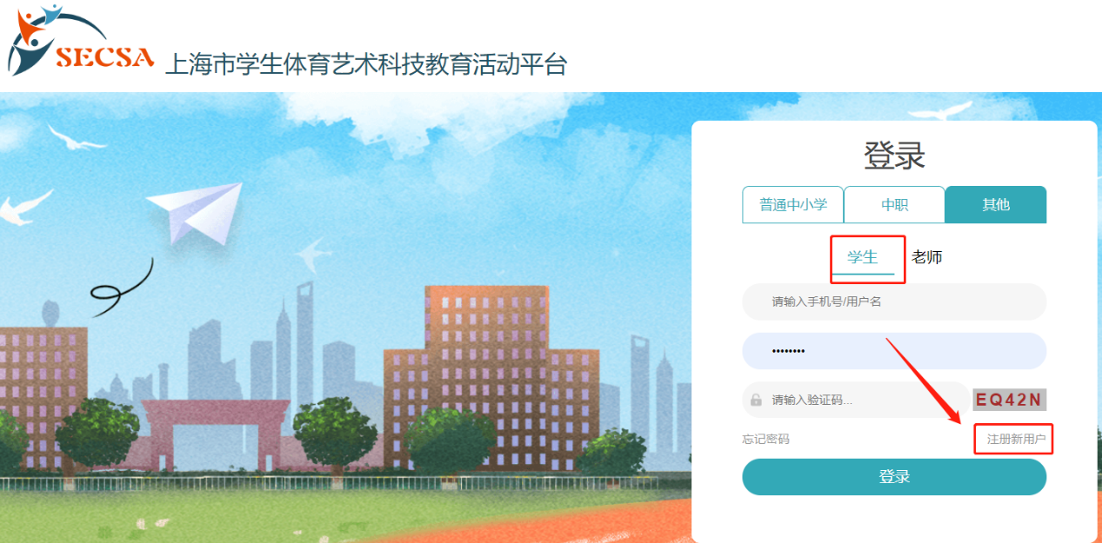
图2-5 其他类型注册
第二步：成功进入到新用户注册页，如图1-6所示.
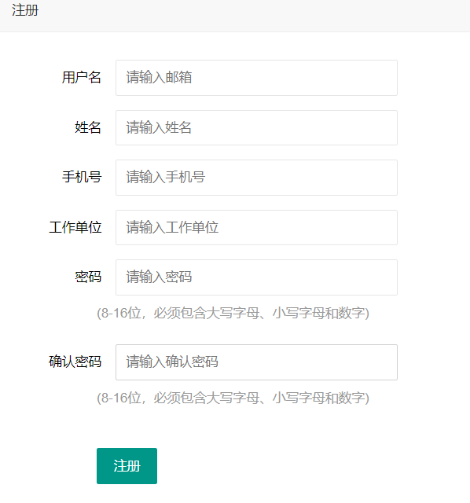

图2-6 其他类型账号注册页

第三步：依次填写注册信息。如图1-7所示。
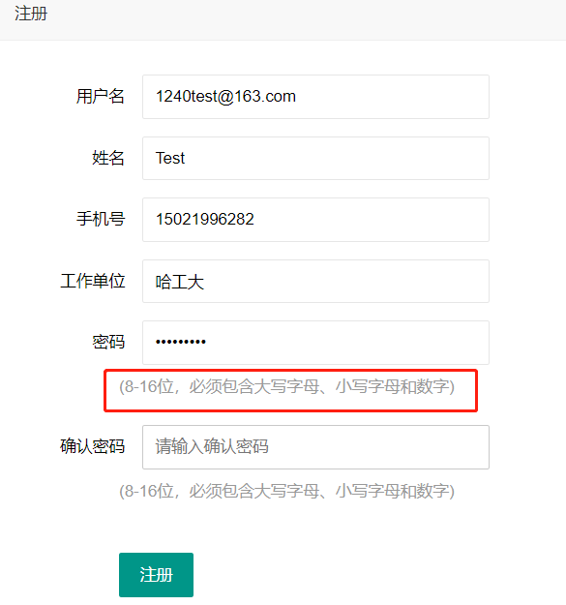
图2-7 其他类型账号注册
注：用户名要使用有效的邮箱账号；请填写有效的学籍号以及对应的手机号码；为了增强账户安全性，密码设置长度要求为8-16位，且必须包含大写字母、小写字母和数字，且必填项不能为空，不符合要求的则无法成功注册。

第四步：提交注册信息。此步骤点击【注册】按钮，信息提交成功后系统给出提示，即注册成功。

2.5 登录账号
操作说明：完成上述账号注册的操作后，就可以返回到账号登录页面进行登录使用啦。如图2-8所示。
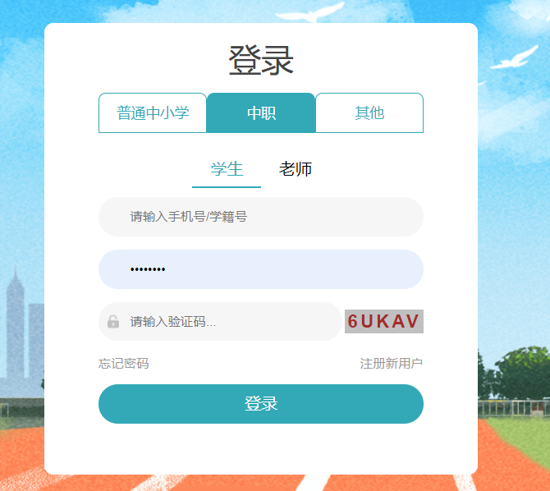
图2-8 登录新账号

第三章 活动报名指南
本篇章供活动参与人员使用。本篇章将引导您快速熟悉平台发布活动的报名操作，包括基本信息填写、作品上传、活动上传信息保存、作品提交等。

3.1 报名流程

注：首次登陆，需要先注册账号，账号注册步骤请参考第一章

3.2 报名参加
操作说明：进入上海市学生体育艺术科技教育活动平台网址，同进入其他网址操作步骤相同。
注：以中职学校星光舞蹈团比赛活动为例，来说明【报名参加】操作流程
操作步骤：
第一步：选择要参加的活动海报，点击【报名参加】。如图3-1所示。
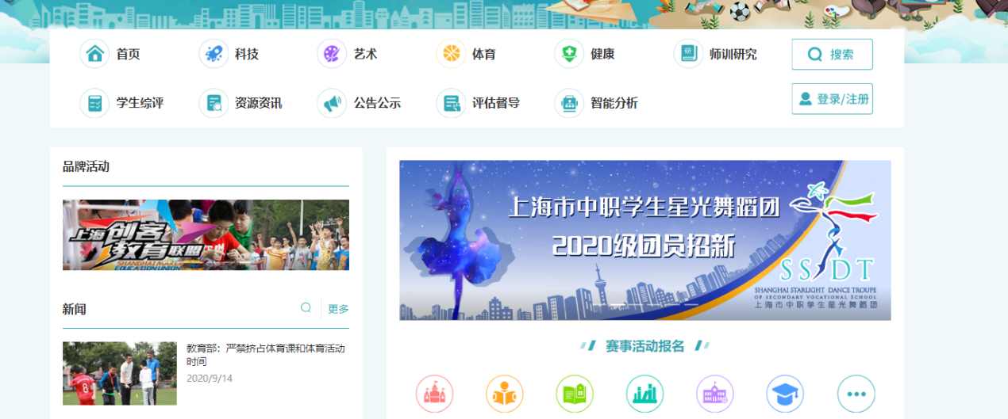
图3-1 报名参加
第二步：报名参加。页面滑动至活动介绍页面底部，点击【报名参加】按钮，如图3-2所示。
图3-2 报名参加按钮

3.3 登录账号
操作说明：进入上海市学生体育艺术科技教育活动平台账号登录页输入活动参与人员的有效账号
操作步骤：
第一步：根据活动针对对象，选择类别，并输入账号。如图3-3所示。
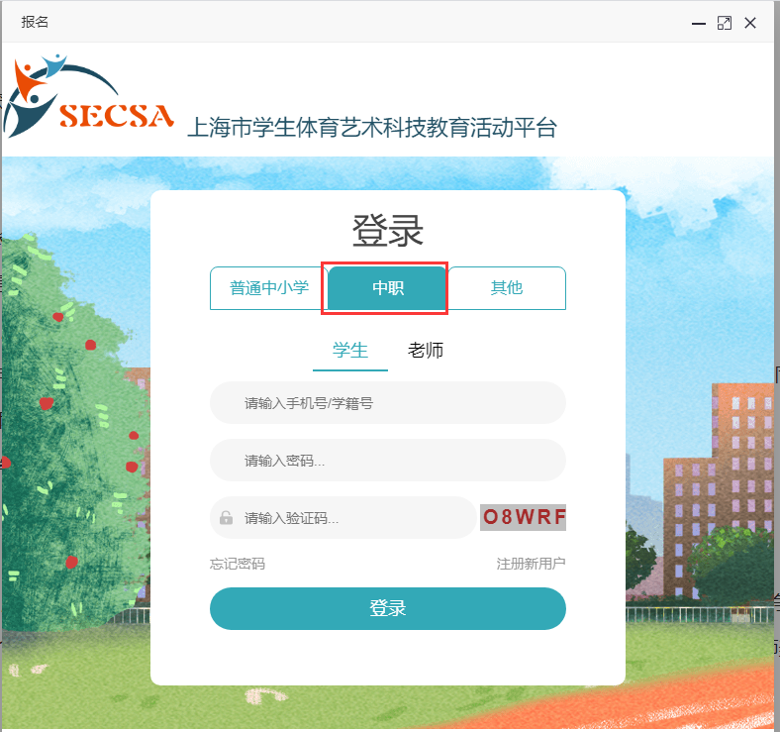
图3-3 账号登录页
第二步：允许大平台后台管理平台的授权，如图3-4所示。
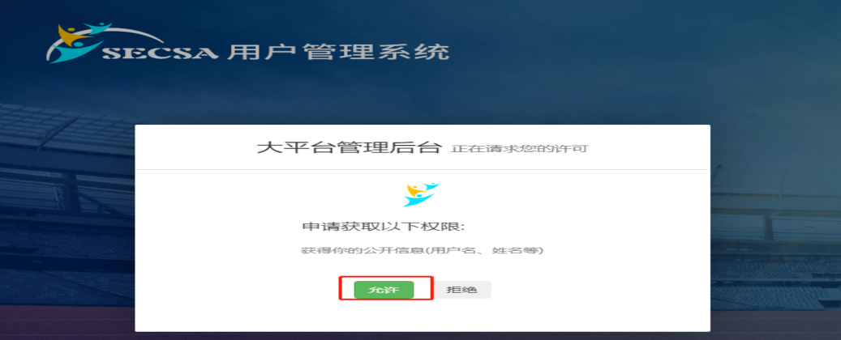
图3-4 大平台授权

3.4 填写报名基本信息
操作说明：根据指示（必填项和非必填项），依次填写活动参与相关信息。
操作步骤：
依次填写对应信息。如图3-5所示。
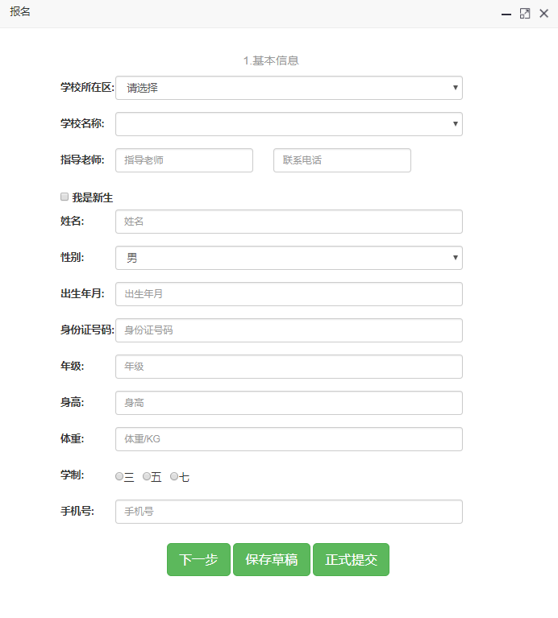
图3-5 基本信息页
注：上如果是新生，请在“是否新生”列选择“是”。如图3-6所示。

3.5 保存/提交
操作说明：报名信息上传成功后，点击保存草稿/正式提交 按钮
注：点击【保存草稿】，基本信息还可以进行再次修改；点击【正式提交】按钮后，信息文件不可更改，

3.6 作品上传
操作说明：按照页面上的作品格式要求上传作品，点击保存草稿可保存作品状态，点击正式提交则不可再修改。

